

Козел гимнастический переменной высоты эконом
ТУ-9610-003-51879206-2009г

ПАСПОРТ

Козел гимнастический переменной высоты эконом
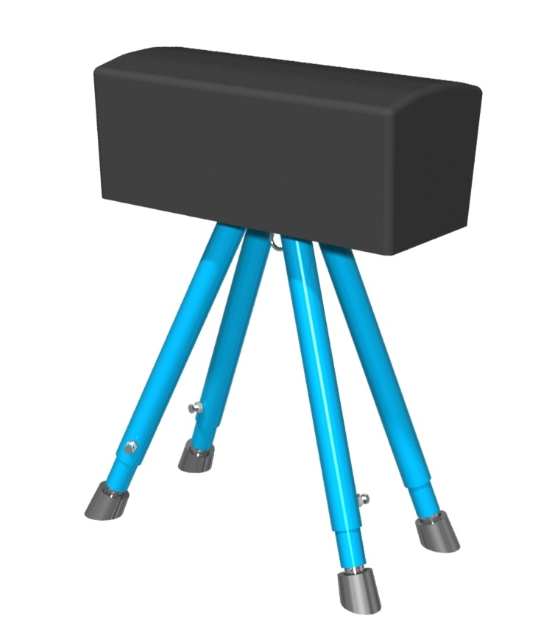

1. Общие положения.

Настоящий Паспорт (руководство) содержит краткое техническое описание продукции —« Козел гимнастический переменной высоты эконом» (далее Козел), и дает общее представление о конструкции спортивного снаряда и требованиях к эксплуатации изделия.
Козел представляет собой спортивный снаряд для занятий спортивной гимнастикой.
Козел устанавливается и закрепляется в спортзале. Так как данный козел не является профессиональным спортивным оборудованием, использование его при проведении профессиональных соревнований не рекомендуется.

2. Технические характеристики.

Основные размеры козла в мм:
- Длина корпуса: 670
- Ширина корпуса: 350
- Высота корпуса: 280
- Высота верхней поверхности корпуса от пола: 910…1350
с интервалом 55мм
Масса, кг не более 40

3. Комплектность коня.

№ п\п | Обозначение | Кол-во, шт.
1 | Корпус козла (См. рис.1) | 1
2 | Опора в сборе (См. рис. 2) | 1
3 | Гайка М10 | 4
4 | Шайба ∅10 | 4
5 | Паспорт изделия | 1
6 | Упаковка (п\э плёнка) | 1
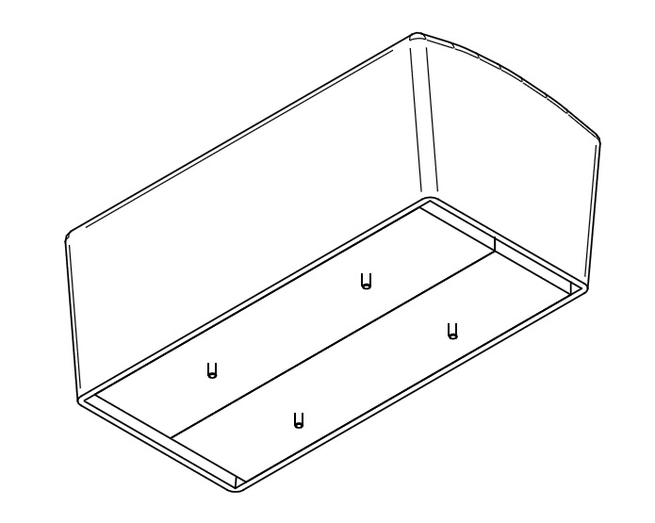

Рисунок1.

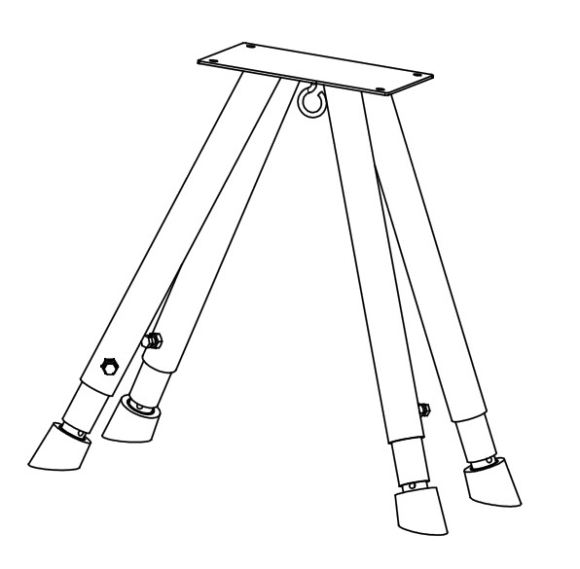
Рисунок 2

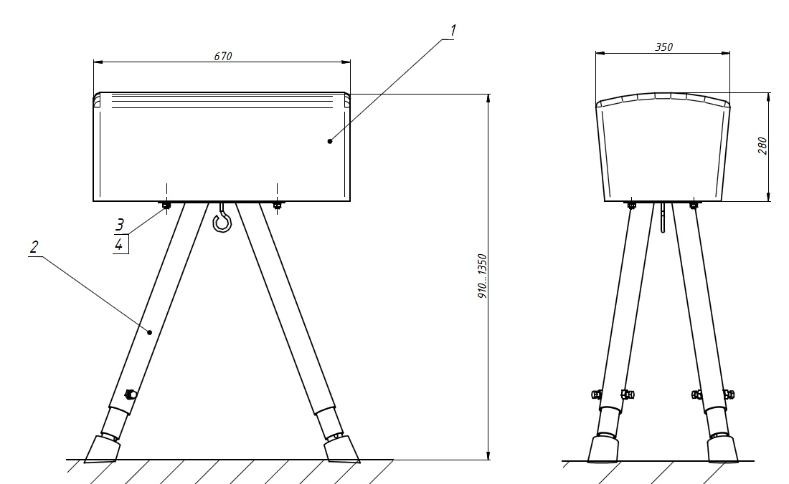
Рисунок 3
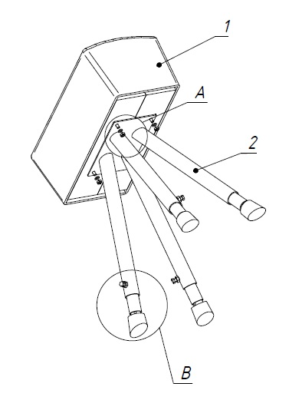
Рисунок 4
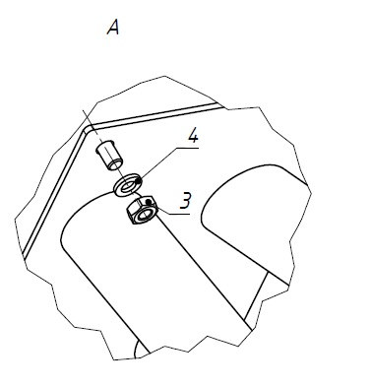
Рисунок 5
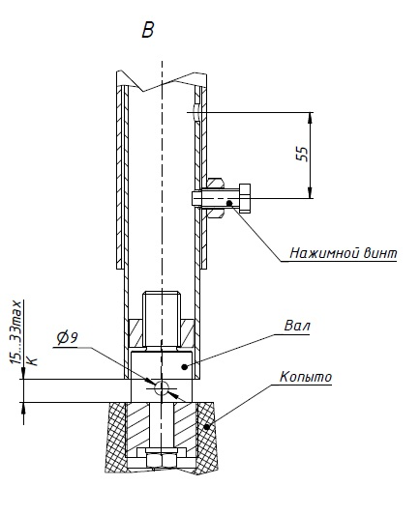

Рисунок 6

4. Конструктивные особенности изделия.

Конструкция козла представляет собой сборно-разборную конструкцию, состоящую из следующих основных частей: Корпуса [1]; Опоры [2];
Корпус [1] (см. рис. 1) представляет собой профиль выполненный из дерева и фанеры, обклеенный Изолоном НПЭ 10мм. Снаружи корпус козла [1] покрыт чехлом из искусственной кожи (либо из натуральной). Все края и углы корпуса имеют закругленную форму. На корпусе имеются резьбовые шпильки для закрепления опоры [2]
Опора [2] (см. рис. 2) телескопическая и выполнена из стальных труб окрашенных порошковой эмалью в цвет по желанию заказчика. На каждой телескопической стойке опоры установлен резиновый наконечник-копыто. Регулировки козла по высоте осуществляется выдвижением нижней трубы телескопической стойки опоры с шагом 55мм. Фиксация нужного положения стойки осуществляется нажимным винтом. Точную настройку высоты каждой из стоек в пределах 0…18 мм можно выполнить поворотом вала (см. рис. 6) с помощью воротка. В целях безопасности опоры закрыты мягкими защитными чехлами.
5. Правила сборки, установки и эксплуатации изделия.

Ответственность за установку изделия возлагается на заказчика, как лица, ответственного за эксплуатацию спортивного оборудования, установленного в зале.
Так как установка козла производится заказчиком необходимо выполнить следующую последовательность действий:
  - Собрать козла (см. рис. 3,4,5)
  - Выполнить регулировку высоты опоры [2], зафиксировав ее нажимными винтами (см. рис. 6)
  - Если после регулировки стоек с полом контактируют только три наконечника (копыта) из четырех, то поворотом вала на четвертой стойке (см. рис.6) устранить зазор с полом.
  - Закрепить козла на площадке с помощью цепи, талрепа, карабинов и закладного элемента (в комплект не входят).
  - Во избежание травм и порчи изделия, установка, демонтаж и перемещение изделия должна проводиться не менее чем 2 взрослыми (не моложе 18 лет) специалистами.
6) Разборку выполнить в обратном порядке
6. Указание мер безопасности

Во избежание травм и порчи изделия, установка, демонтаж и перемещение изделия должна проводиться не менее чем 2 взрослыми (не моложе 18 лет) специалистами.
Перед началом эксплуатации проверить все крепежные соединения. Надежность и правильность установки изделия в горизонтальной и вертикальной плоскостях.
Эксплуатация изделия при неисправных или ослабленных элементах крепления не допускается. При обнаружении каких-либо неисправностей эксплуатацию прекратить до полного их устранения.
Не рекомендуется эксплуатация изделия детьми без наблюдения за ними взрослых специалистов (родителей, учителей, тренеров).
Категорически запрещается Эксплуатация козла без его фиксированного закрепления на площадке с помощью талрепов, цепей и т.д.

7. Условия эксплуатации, транспортировки и хранения.

Изделие должно ежедневно осматриваться и проверяться на предмет повреждений, болты подтягиваться
Эксплуатация и транспортировка изделия должна осуществляться в условиях, исключающих воздействие избыточной влажности, агрессивных сред, так же следует исключить возможность механических повреждений.
Изделие должно храниться (до установки в упаковке производителя) в сухих, закрытых, проветриваемых помещениях грузоотправителя и грузополучателя на расстоянии не менее 1м от отопительных приборов, при условии защиты изделий от прямого воздействия солнечных лучей, механических повреждений и действия агрессивных сред. Необходим периодический уход за поверхностью изделия, протирка от пыли и загрязнений.

8. Гарантийные обязательства

Изготовитель гарантирует соответствие изделия требованиям технических условий при соблюдении мер безопасности, правил и условий сборки, установки, эксплуатации, транспортирования и хранения.
Гарантийный срок эксплуатации 12 месяцев со дня продажи.
Гарантия не распространяется на изделия, поврежденные при перевозке или из-за несоблюдения мер безопасности, правил и условий сборки, установки, эксплуатации, транспортирования и хранения, приведенных в данном руководстве. Изготовитель оставляет за собой право на внесение изменений в конструкцию и комплектацию изделия, не отраженных в тексте паспорта, не влияющих на его эксплуатационные качества.

9. Сведения о рекламациях

В случае обнаружения дефектов и неисправностей изделия, Заказчик имеет полное право предъявить рекламацию в течении 30 дней с момента получения изделия, а Изготовитель обязуется удовлетворить требования по рекламации в течении 30 дней с момента получения последней.

ООО «ФСИ «Аналитика»
Юридический адрес: 443532 Самарская обл., Волжский р-он,
поселок Верхняя Подстепновка, ул. Специалистов, д. 16 Б

Тел/факс. (846)212-99-83
Электр.почта: e-mail: sales@sfsi.ru
Сайт компании: www.sfsi.ru

